
Comune di San Marcello Piteglio
Provincia di Pistoia
***********************************************************************************************************
assessorato alla cultura

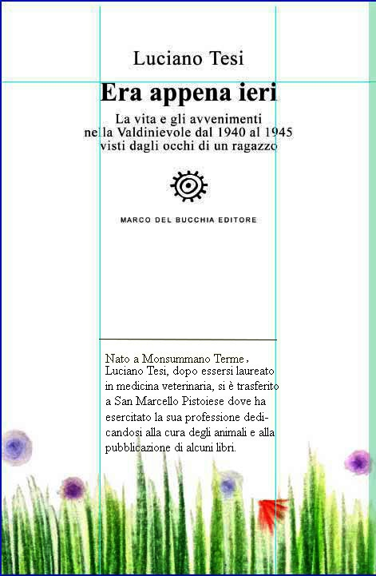
A cura della Prof.ssa Elena Guerri

